МИНИСТЕРСТВО НАУКИ И ВЫСШЕГО ОБРАЗОВАНИЯ РОССИЙСКОЙ ФЕДЕРАЦИИ
Федеральное государственное бюджетное образовательное учреждение
высшего образования
«КУБАНСКИЙ ГОСУДАРСТВЕННЫЙ УНИВЕРСИТЕТ»
(ФГБОУ ВО «КубГУ»)
Факультет компьютерных технологий и прикладной математики
Кафедра информационных технологий

ОТЧЕТ
о выполнении лабораторной работы №2
по дисциплине «Коллективная разработка»

Работу выполнили студенты 42/2 группы М.И. Муртузаев, Е.П. Хохлов

Направление подготовки 02.03.03 Математическое обеспечение и администрирование информационных систем курс 4

Проверил доцент кафедры информационных технологий А.Н. Полетайкин

Краснодар
2026
Лабораторная работа №2
Тема: Разработка требований к программному приложению
Для разработки пользовательских требований будет использоваться GitHub issues. Каждый Issue – отдельное требование, в которое включены подробное описание, задачи и их приоритеты для команды.
Каждая User Story будет расписано в отдельном Issue.
Пример формализации User Story в Issue описан ниже.
Описание User Story: Как пользователь, я хочу вносить информацию о своих доходах и расходах в приложение, чтобы вести финансовый учёт и знать куда уходят мои сбережения
Разобьем это требование на конкретные задачи. Нужно реализовать:
- Возможность создания категории пополнения/трат (в дальнейшем будем называть общим понятием «запись»)
- Возможность создания подкатегории, отдельно от категории
- Возможность закрепить подкатегорию к какой-то категории (например, подкатегория «конфеты» может относиться как к категории «Сладости», так и к категории «Подарки».
- Возможность создать запись, указав категорию, подкатегорию, описание записи и её сумму.
Разобьем это требование на две задачи: создание категорий и подкатегорий и создание записи
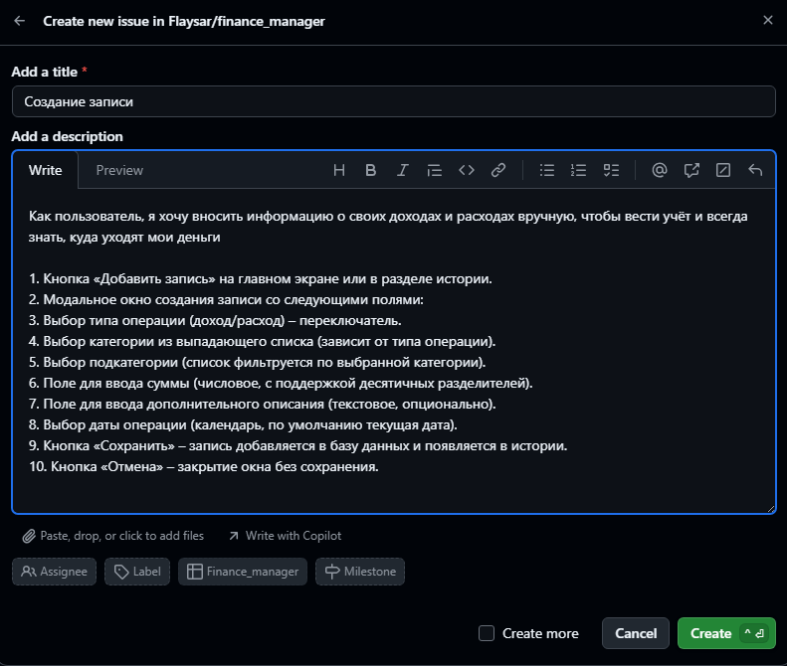
Рисунок 1 – Создание требования по созданию записи

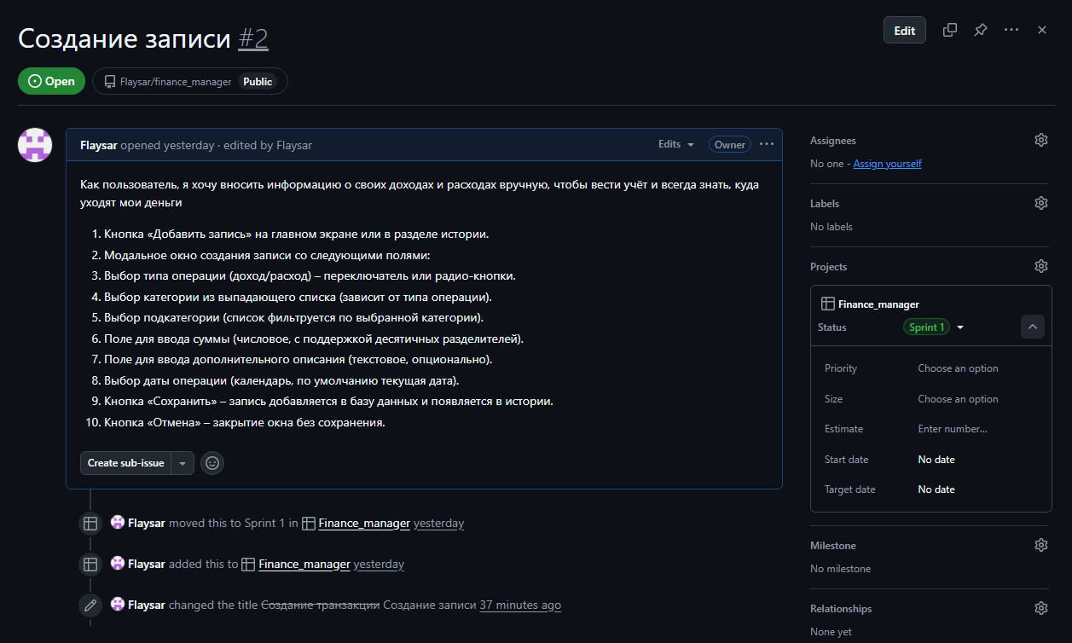
Рисунок 2 – Как выглядит запись в интерфейсе GitHub

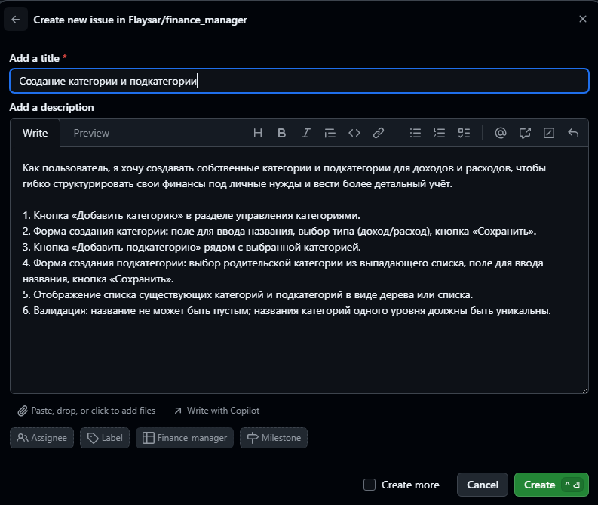
Рисунок 3 – Создание требования по созданию категории

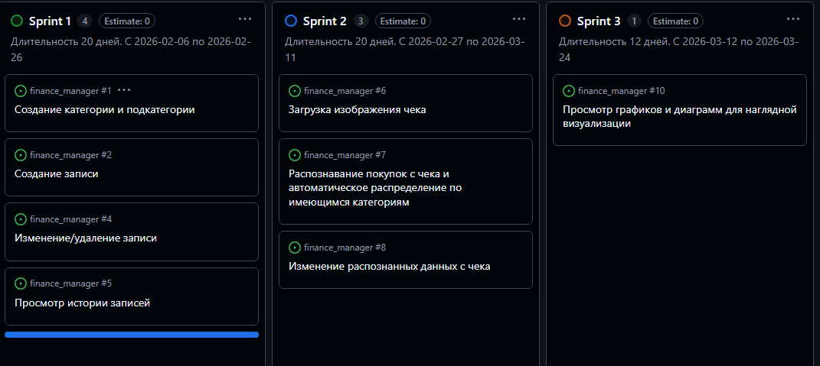
Рисунок 4 – Как выглядят записи на доске

